Evidencias de ejecución y funcionamiento
Para comprobar el correcto funcionamiento de la solución implementada durante la Semana 6, se realizaron pruebas de ejecución sobre los diferentes componentes incorporados a la arquitectura de microservicios. Las pruebas consideran Spring Cloud Config Server, Eureka Discovery Server, Backend Core, los tres Backend for Frontend (BFF), Resilience4j y el servidor de autenticación mediante JWT.
Las pruebas se realizaron considerando el orden de dependencias de la arquitectura. Primero se inició la infraestructura de configuración y descubrimiento de servicios, posteriormente Backend Core y los tres BFF, y finalmente el servidor de autenticación y las pruebas de seguridad.
1. Configuración centralizada mediante Spring Cloud Config
Se implementó un servidor Spring Cloud Config Server ejecutándose en el puerto 8888. Este componente permite centralizar y proporcionar configuraciones a los diferentes microservicios.
Evidencia 1. Ejecución de Spring Cloud Config Server
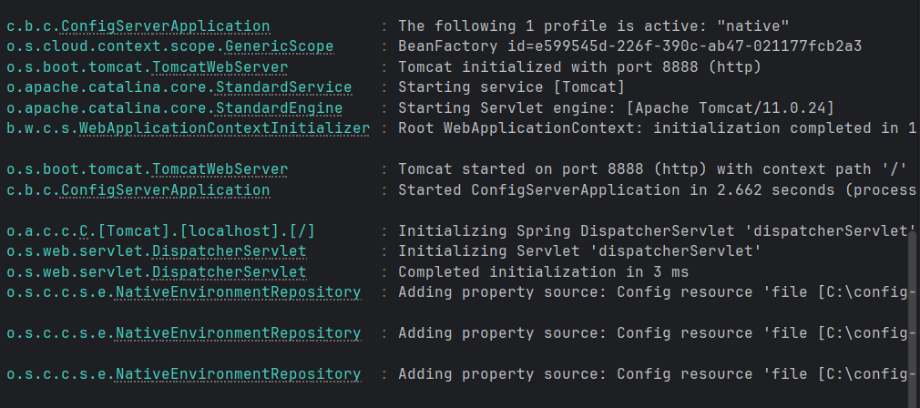
Evidencia 2. Consulta de configuración centralizada
Se realizó una consulta al endpoint:
http://localhost:8888/bff-web/default
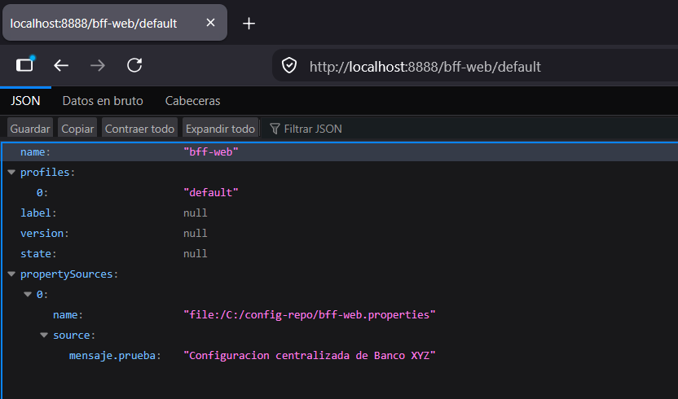
Esta evidencia permite comprobar que el servidor entrega correctamente la configuración centralizada correspondiente al BFF Web.
2. Descubrimiento de servicios mediante Eureka
Se implementó un servidor Eureka Discovery Server en el puerto 8761 para permitir el registro y descubrimiento de los servicios de la arquitectura.
Evidencia 3. Ejecución de Eureka Discovery Server
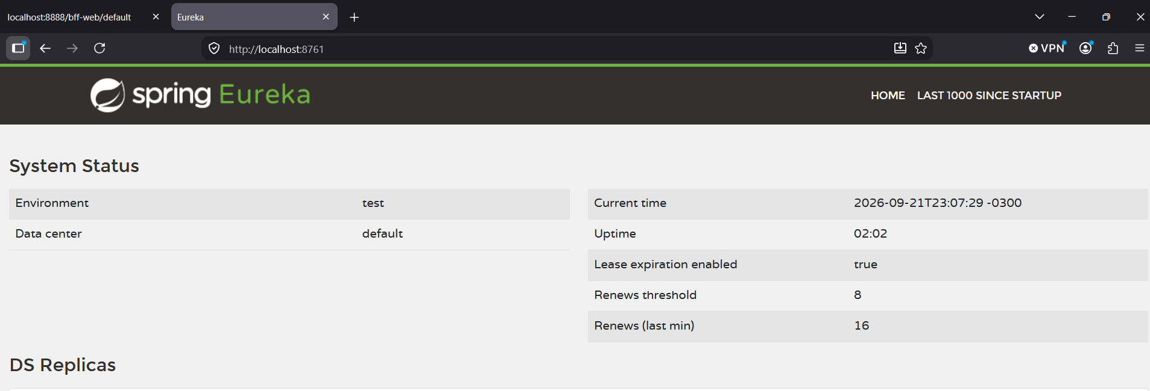
Evidencia 4. Registro de los microservicios
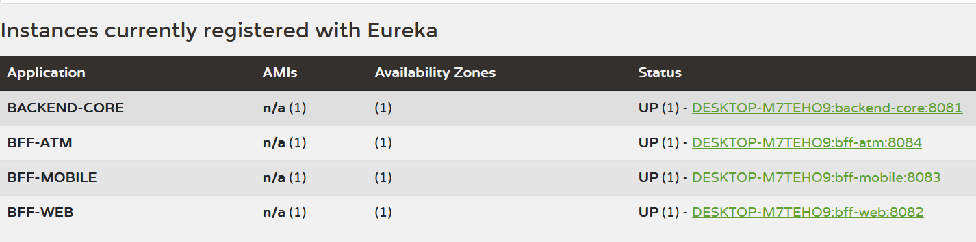
Esta evidencia demuestra que los servicios requeridos se encuentran registrados correctamente en Eureka y disponibles para ser descubiertos dentro de la arquitectura.
3. Comunicación mediante Service Discovery
Los BFF fueron configurados para comunicarse con Backend Core utilizando el nombre del servicio registrado en Eureka, eliminando la dependencia de una URL fija.
Evidencia 5. Comunicación entre BFF y Backend Core mediante Eureka
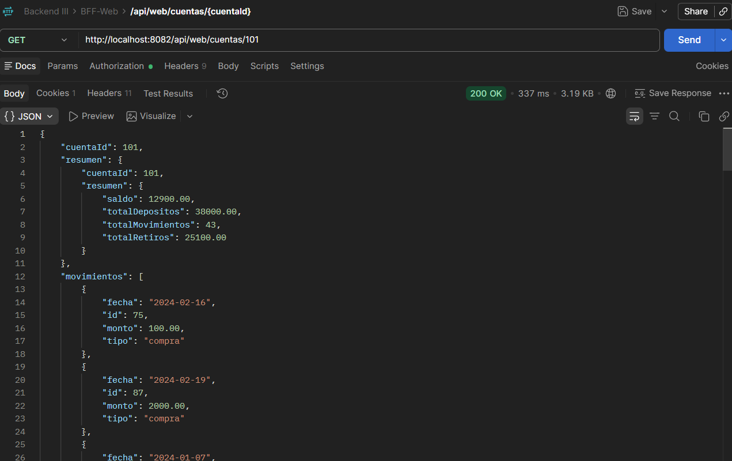
Esta evidencia demuestra que el BFF puede acceder a Backend Core mediante el mecanismo de descubrimiento de servicios implementado.
4. Tolerancia a fallos mediante Resilience4j
Se incorporó Resilience4j en los tres BFF mediante Circuit Breaker y Retry para mejorar la tolerancia ante fallos o indisponibilidad de Backend Core.
Evidencia 6. Configuración de Resilience4j
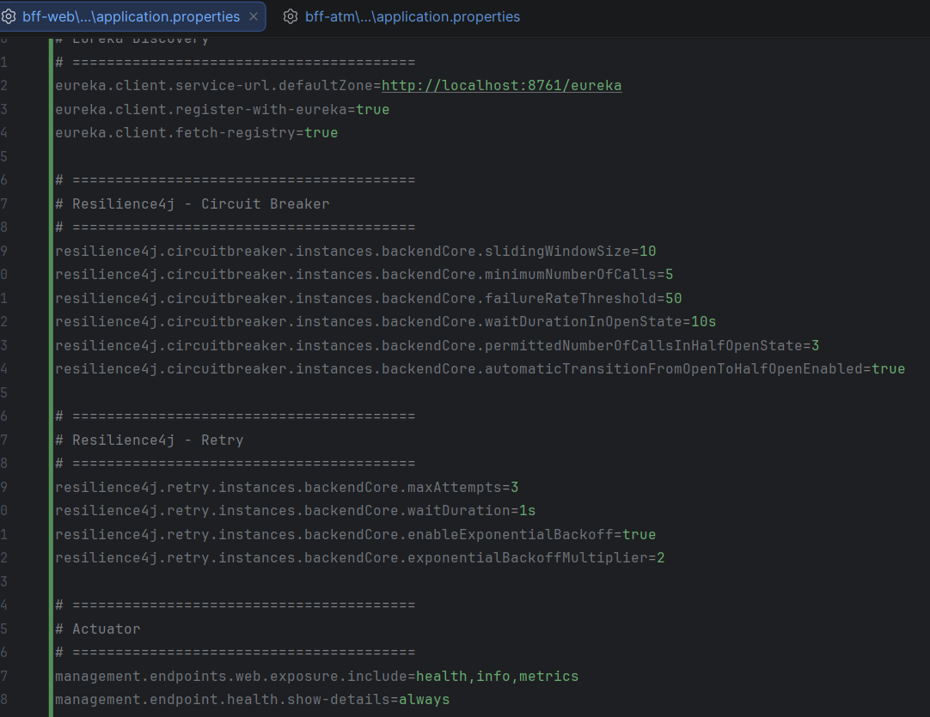
Esta configuración establece parámetros para controlar los reintentos y el comportamiento del Circuit Breaker ante fallos en las comunicaciones.
Evidencia 7. Funcionamiento normal con Backend Core disponible
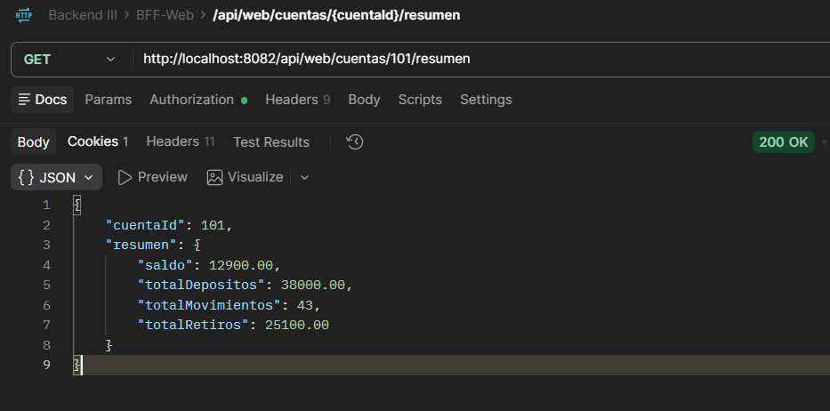
Esta evidencia permite comprobar el funcionamiento normal de la comunicación entre el BFF y Backend Core.
Evidencia 8. Manejo de indisponibilidad de Backend Core
Para comprobar la tolerancia a fallos, se detuvo temporalmente Backend Core y posteriormente se realizó una solicitud desde el BFF.
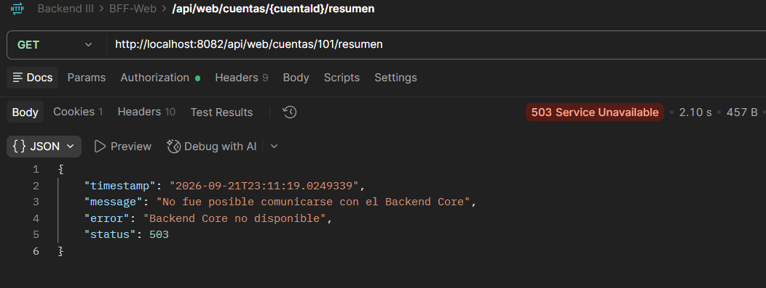
Esta evidencia demuestra que el BFF controla la indisponibilidad del servicio dependiente mediante el mecanismo de fallback implementado.
5. Implementación del servidor de autenticación
Se implementó un servidor de autorización mediante Spring Authorization Server, ejecutándose en el puerto 9000.
El servidor permite autenticar clientes y emitir tokens de acceso en formato JWT para acceder a los recursos protegidos de los BFF.
Evidencia 9. Ejecución del Auth Server
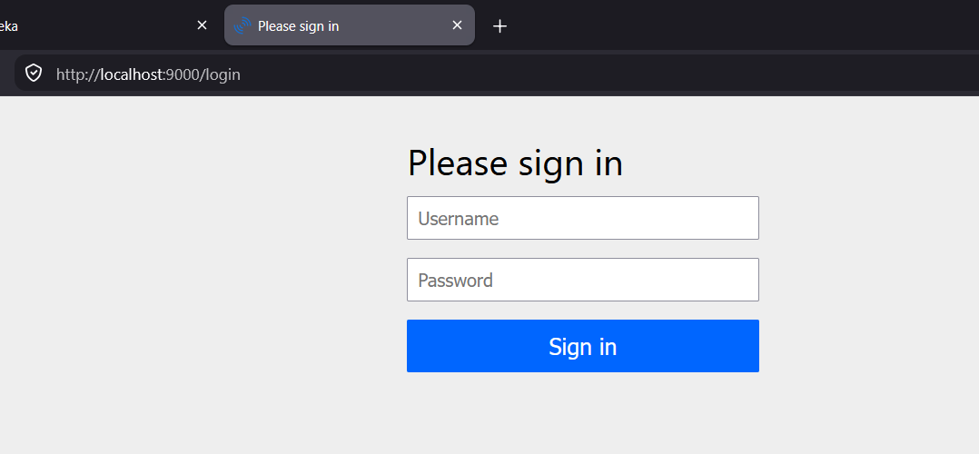Evidencia 10. Generación de token JWT
Se realizó una solicitud mediante Postman al endpoint:
POST http://localhost:9000/oauth2/token
utilizando el cliente banco-xyz-client, autenticación Basic y el flujo client_credentials.
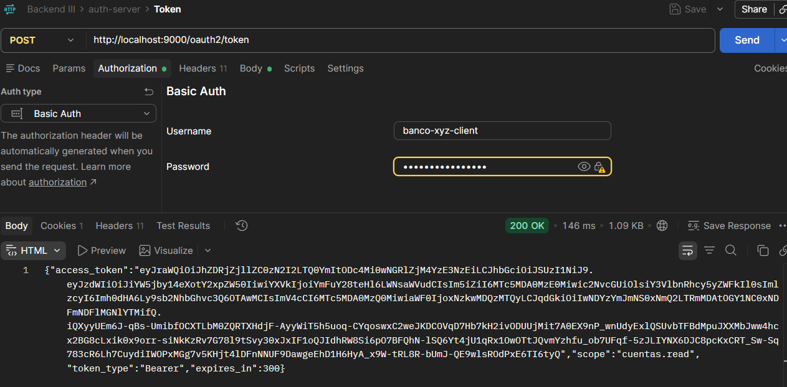
Esta evidencia demuestra que el servidor de autenticación genera correctamente un token JWT para un cliente autorizado.

6. Autenticación del BFF Web
El BFF Web fue configurado como OAuth2 Resource Server para validar los tokens JWT emitidos por el Auth Server.
Evidencia 11. Acceso al BFF Web sin token
Se realizó una solicitud a:
GET http://localhost:8082/api/web/cuentas/101
sin proporcionar un token de autenticación.
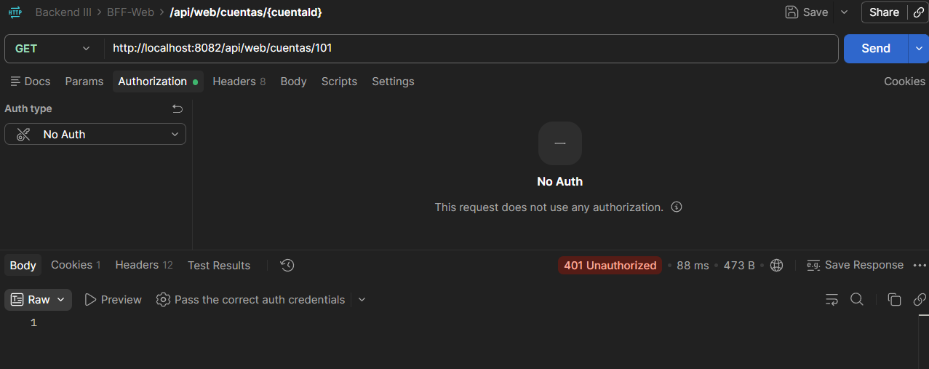
Esta evidencia demuestra que el endpoint se encuentra protegido y requiere autenticación.
Evidencia 12. Acceso al BFF Web con JWT válido
Se realizó la misma solicitud utilizando el token JWT generado por el Auth Server.
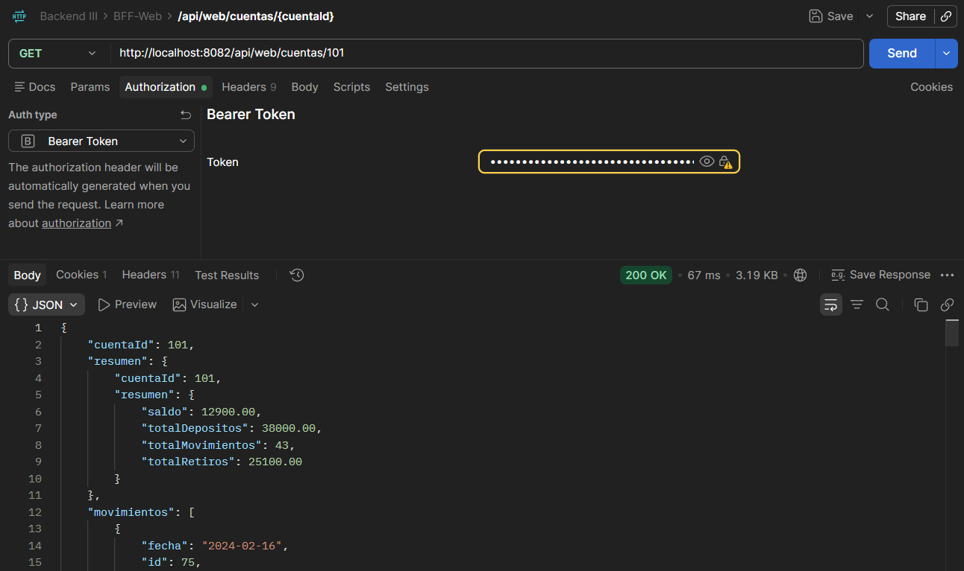
Esta evidencia demuestra que el BFF Web valida correctamente el JWT y permite el acceso a clientes autenticados.
7. Autenticación del BFF Mobile
El BFF Mobile fue configurado como OAuth2 Resource Server para validar los tokens JWT emitidos por el Auth Server.
Evidencia 13. Acceso al BFF Mobile sin token
Se realizó una solicitud a:
GET http://localhost:8083/api/mobile/cuentas/101
sin proporcionar un token de autenticación.
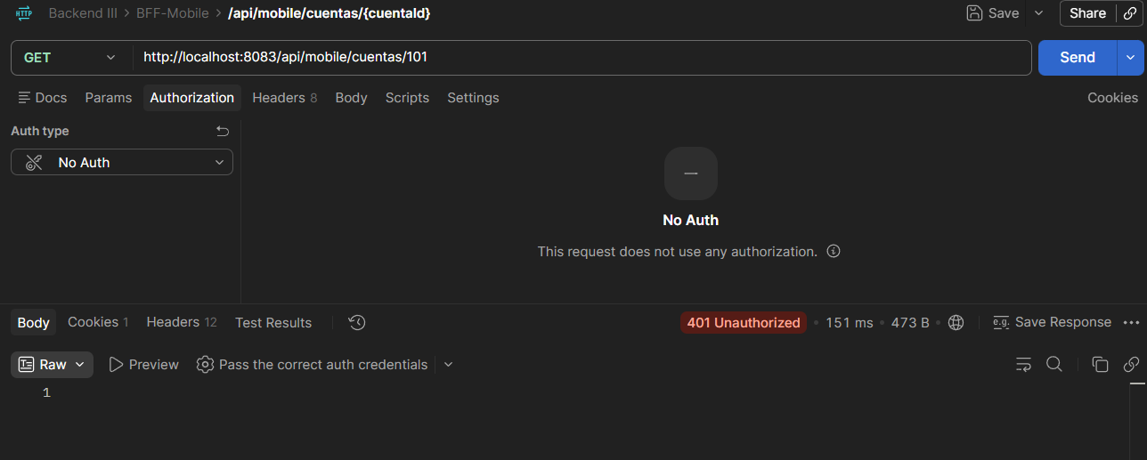
Evidencia 14. Acceso al BFF Mobile con JWT válido
Se realizó la misma solicitud utilizando un token JWT válido.
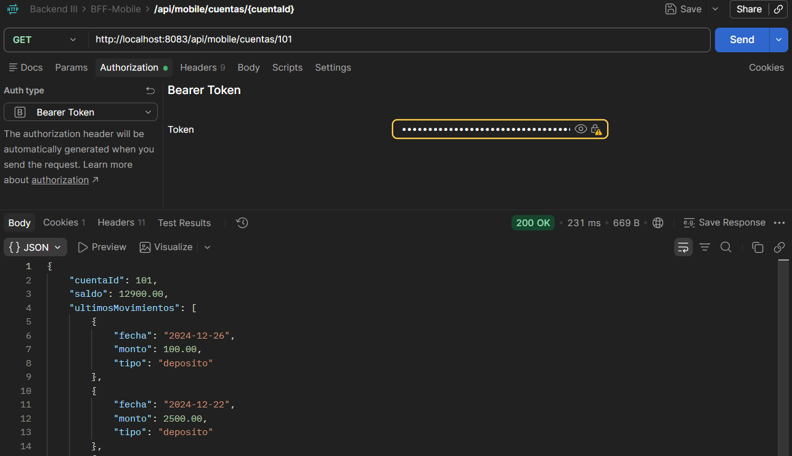
Estas evidencias permiten comprobar que el BFF Mobile requiere autenticación y acepta correctamente los tokens válidos emitidos por el Auth Server.
8. Autenticación del BFF ATM
El BFF ATM fue configurado como OAuth2 Resource Server para validar los tokens JWT emitidos por el Auth Server.
Evidencia 15. Acceso al BFF ATM sin token
Se realizó una solicitud a:
GET http://localhost:8084/api/atm/cuentas/101
sin proporcionar un token de autenticación.
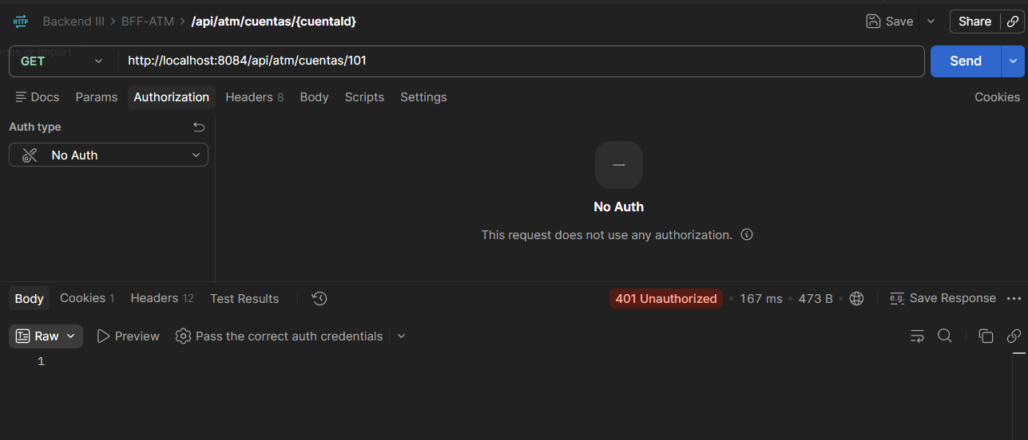
Evidencia 16. Acceso al BFF ATM con JWT válido
Se realizó la misma solicitud utilizando un token JWT válido.
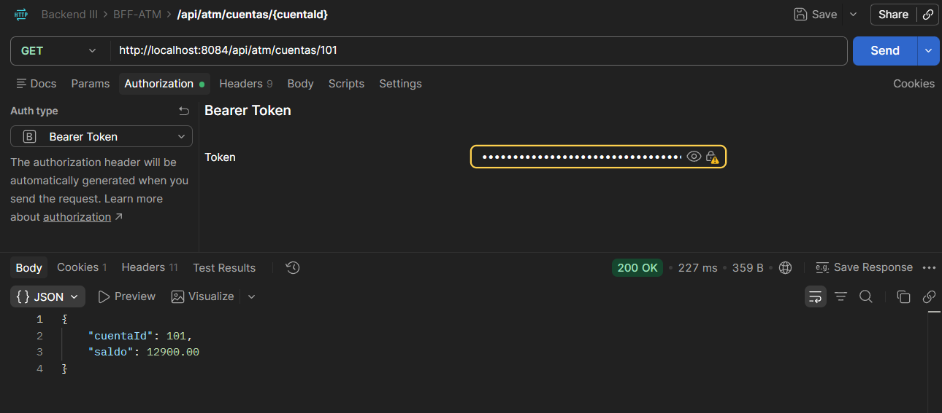
Estas evidencias permiten comprobar que el BFF ATM requiere autenticación y valida correctamente los tokens emitidos por el Auth Server.

9. Rechazo de tokens inválidos
Además de comprobar el acceso mediante tokens válidos, se realizaron pruebas utilizando tokens incorrectos.
Evidencia 17. Rechazo de token inválido en BFF Web
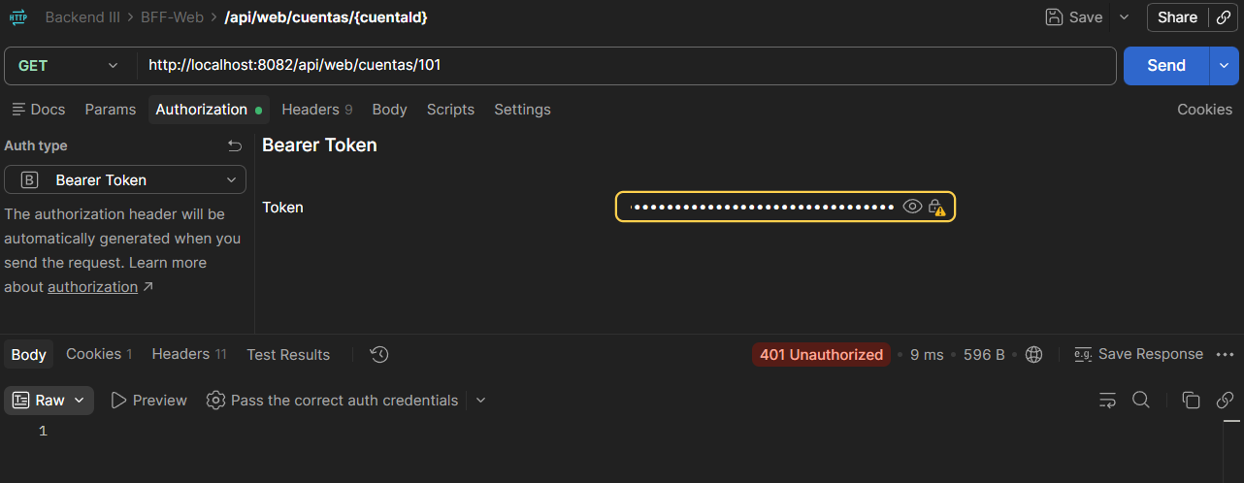
Evidencia 18. Rechazo de token inválido en BFF Mobile
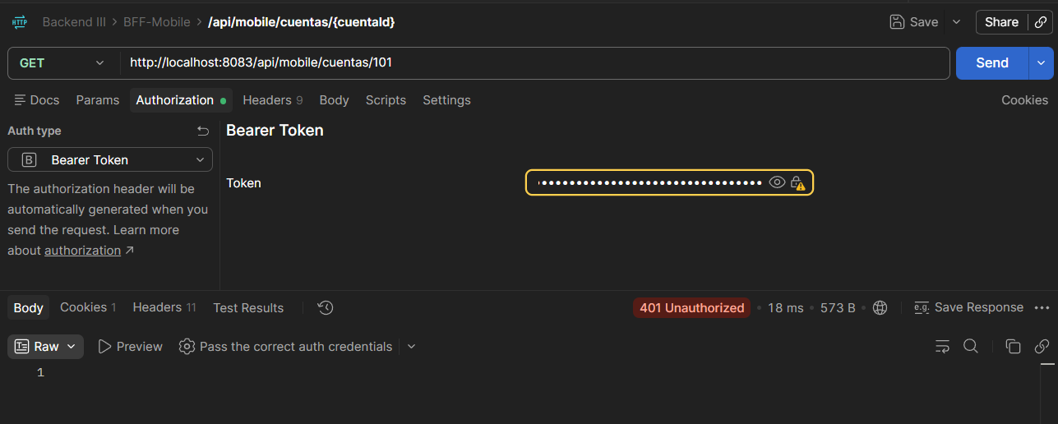
Evidencia 19. Rechazo de token inválido en BFF ATM
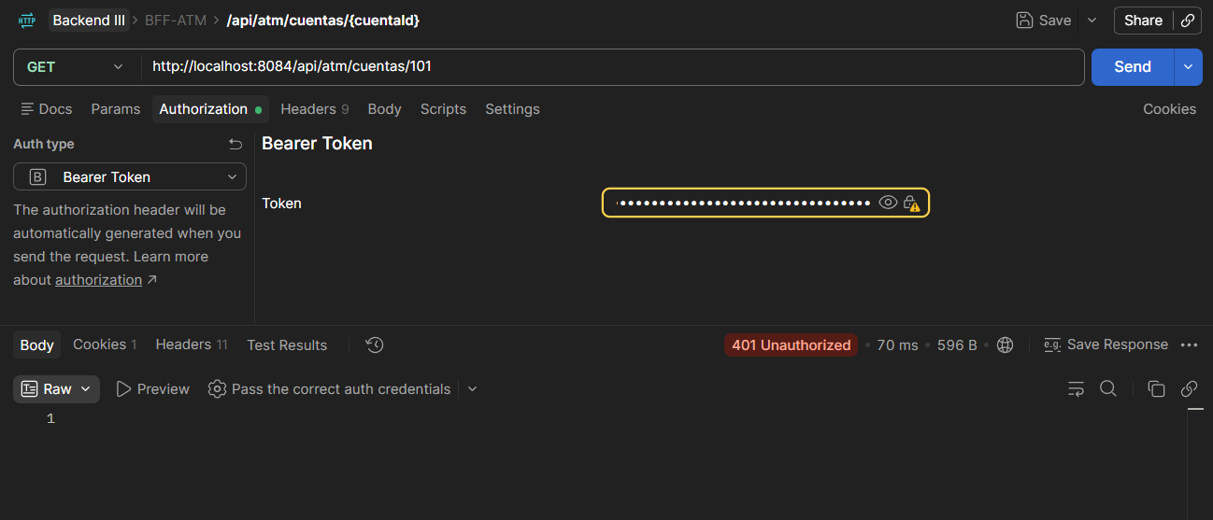
Estas pruebas permiten comprobar que los tres BFF rechazan solicitudes que no contienen un JWT válido.
10. Integración de los componentes de la arquitectura
La solución integra Spring Cloud Config, Eureka Discovery, los tres BFF, Backend Core, Resilience4j y el servidor de autenticación.
Evidencia 20. Arquitectura de la solución
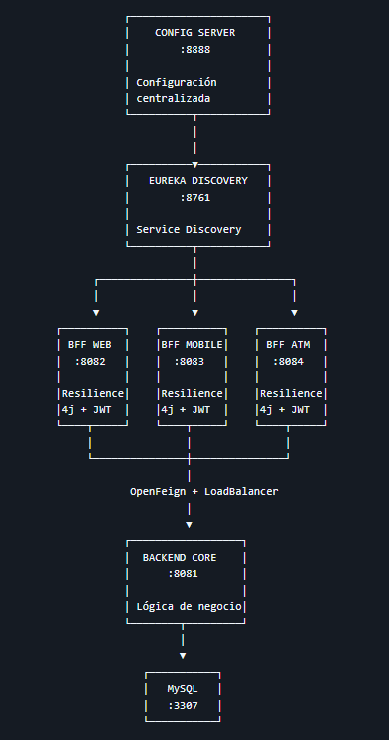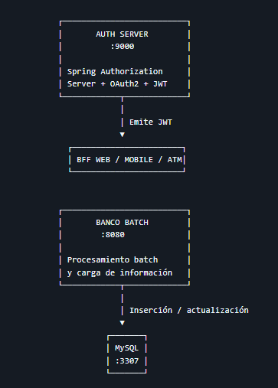
El diagrama permite visualizar la interacción entre los diferentes componentes implementados durante la Semana 6.
Evidencia 21. Ejecución conjunta de los servicios
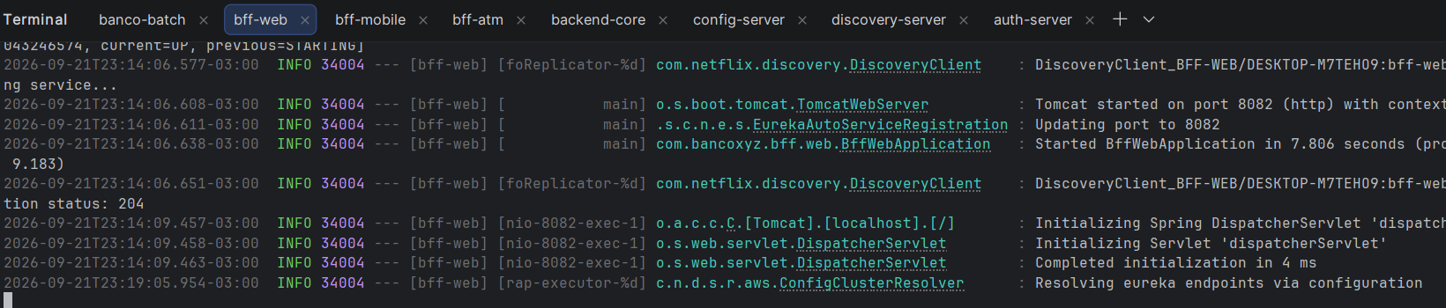
Esta evidencia permite comprobar que los componentes principales de la arquitectura pueden ejecutarse conjuntamente.
11. Repositorio y documentación
Evidencia 22. Repositorio GitHub
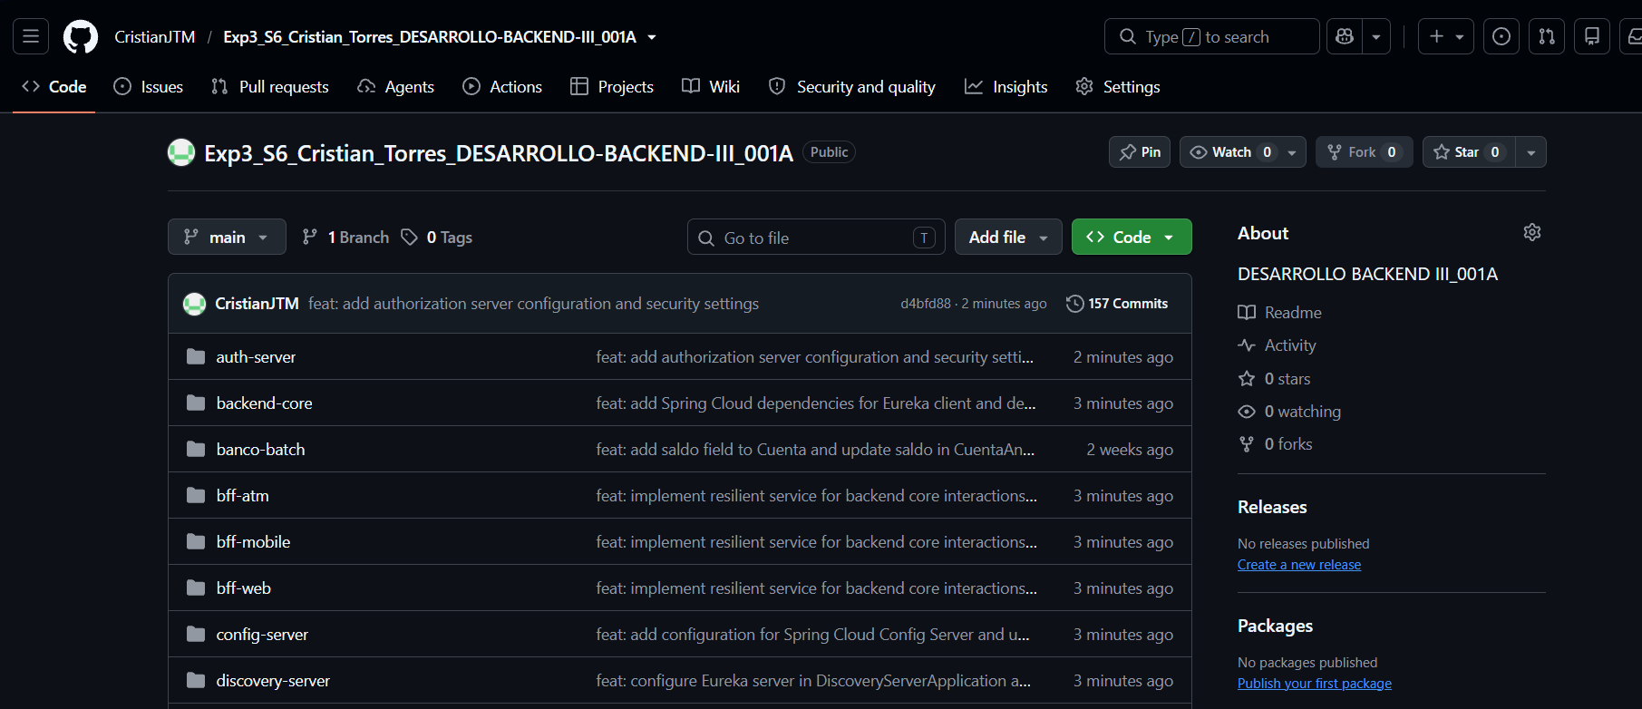
Evidencia 23. README del proyecto
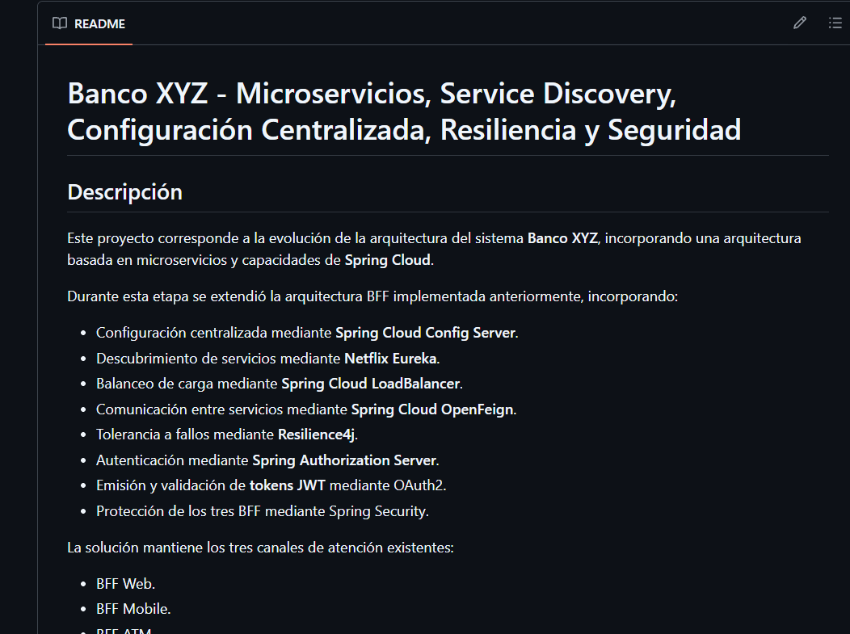

Resumen de evidencias
Las evidencias presentadas permiten comprobar el funcionamiento de los principales componentes implementados durante la Semana 6.
En primer lugar, se demuestra la incorporación de Spring Cloud Config para centralizar la configuración y Eureka Discovery para registrar y descubrir los diferentes servicios de la arquitectura.
Posteriormente, se comprueba la implementación de Resilience4j en los tres BFF mediante mecanismos de Circuit Breaker, Retry y fallback, incluyendo una prueba de indisponibilidad de Backend Core.
Finalmente, se demuestra la implementación de autenticación mediante Spring Authorization Server y tokens JWT. Los tres BFF fueron configurados como Resource Servers y se comprobó que rechazan solicitudes sin autenticación o con tokens inválidos mediante respuestas 401 Unauthorized, mientras que las solicitudes con tokens JWT válidos reciben correctamente las respuestas esperadas.
De esta forma, las evidencias permiten comprobar la implementación de configuración centralizada, descubrimiento de servicios, tolerancia a fallos y autenticación mediante JWT, además del funcionamiento integrado de los tres microservicios BFF.

